**Spørgsmål 1: Børneloppen**

**Marketing, målgruppe og strategi**

1. Redegør kort for Børneloppens forretningsidé
2. Analysér det marked som Børneloppen befinder sig på, samt hvilken målgruppe de henvender sig til. Kom ind på de fire P’er.
3. Vurder Børneloppens fremtidsudsigter og kom i den forbindelse ind på strategiske overvejelser, Børneloppen kunne gøre sig.
4. (Perspektiver til dit eksamensprojekt)

**Bilag 1**:  
**Dansk genbrugskæde vil nå op på 30 butikker og sælge for 500 mio. kr. på få år**Børsen, Peter Høyer  
13. FEB. 2023<https://borsen.dk/nyheder/virksomheder/dansk-genbrugskaede-vil-aabne-30-butikker-og-saelge-for-500-mio-paa-faa-aar>

**Bilag 2:**   
**Uddrag fra Børneloppens hjemmeside**Kernefortælling: Genbrug i børnehøjdeD. 3. maj 2023 <https://www.boerneloppen.dk/info/kernefortaelling>

BILAG 1:

Dansk genbrugs­kæde vil nå op på 30 butikker og sælge for 500 mio. kr. på få år

Loppesupermarkedet Børneloppen vil udvide massivt i Danmark og øjner yderligere entré i udlandet

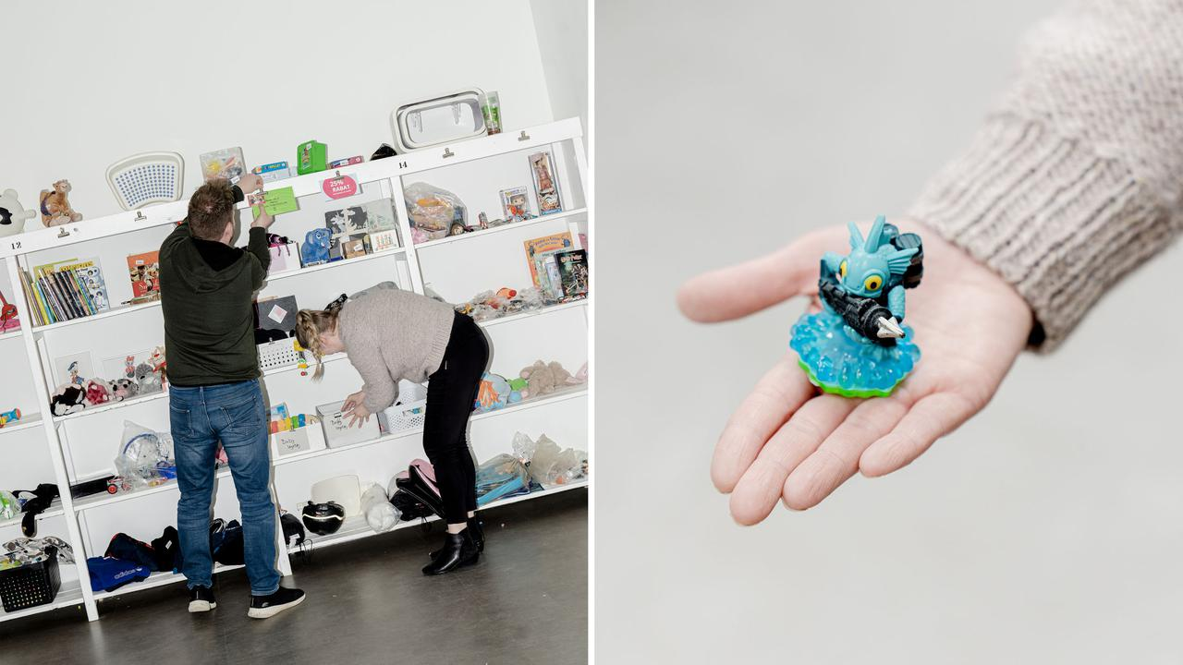

Morten Brandt og Johanna Kiel er medejere af genbrugskonceptet Børneloppen, som de forventer kan udbredes til flere lande i Europa.   
Foto: Esther Kofoed Sørensen

**Skrevet af** [**PETER HØYER**](mailto:peho@borsen.dk)

[**12. FEB. 2023**](https://borsen.dk/nyheder/virksomheder/dansk-genbrugskaede-vil-aabne-30-butikker-og-saelge-for-500-mio-paa-faa-aar)

Markedet for genbrugsvarer er, som Børsen for nyligt har beskrevet, brandvarmt. For en virksomhed som danske Børneloppen betyder det, at iværksætterne bag øjner stort potentiale og har store ambitioner.

På tre-fire år forventer selskabets ejere, at loppesupermarkedet kan nå op på 30 butikker i Danmark, hvilket skal resultere i et salg af genbrugsvarer for over 500 mio. kr. Samtidig ser firmaet flere muligheder i at udvide i udlandet, hvor man lige nu er til stede med en butik i både Belgien og Island.

“Corona var frygtelig, fordi vi er en volumenforretning, der lever af mange mennesker. De to nedlukninger var en megalussing økonomisk. Nu føler vi dog, at vi er vindere i den her inflationskrise. For børn vokser og skal have tøj, og det kan familier få til billige penge hos os,” siger Johanna Kiel, der er medejer af Børneloppen.

Ifølge iværksætteren omsatte Børneloppens 12 butikker i Danmark og to butikker i udlandet for 170 mio. kr. i 2022, og det tal skal som minimum forøges til 200 mio. kr. i 2023.

**Franchiseudfordring**

Børneloppens forretning er bygget således op, at danskere kan leje stande i firmaets butikker og sælge deres genbrugsvarer. Udover lejen betaler brugeren også 17 pct. af sin gevinst til kæden.

Loppesupermarkedets stiftere og medejere benytter sig af en franchisemodel, så de råder reelt kun over to butikker selv. Resten varetages af franchise-tagere, som mod et gebyr bruger kædens koncept og markedsføring, mens de selv står på mål for investeringer, omkostninger og indtjening.

Johanna Kiel og Morten Brandt ejer sammen med deres ægtefæller Niels Kiel og Sofie Brandt 100 pct. af Børneloppen. De fortæller, at den største udfordring med deres koncept er at finde de rette franchise-tagere.   
Foto: Esther Kofoed Sørensen

Ifølge Johanna Kiel koster det omkring 1 mio. kr. for en franchisetager at etablere en forretning. Hun fortæller desuden, at den gennemsnitlige butiks salg vokser 20 pct. om året i øjeblikket. Ifølge Morten Brandt, der også er medstifter og -indehaver af Børneloppen, er franchisemodellen den hurtige vej til vækst og udvidelse. Det er samtidig firmaets største udfordring.

**FAKTA:** OM BØRNELOPPEN

Stiftet i 2016 af ægteparrene Sofie og Morten Brandt samt Johanna og Niels Kiel. Familierne ejer hele selskabet.

Har 12 butikker i Danmark og to butikker i Island og Belgien. Vil åbne mindst fem butikker om året.

Selskabet benytter sig af franchisemodellen, hvor selvstændige køber adgangen til koncept og brand.

Kæden solgte genbrugsvarer for 170 mio. kr. i 2022 og forventer at runde et salg på 500 mio. kr. med 30 butikker.

Kilde: Børneloppen

“Det sværeste for os er at finde franchisekandidater. Vi skal have engagerede og passionerede selvstændige, men det skal også passe med den rigtige by og butikslokale. Vi har f.eks. byer, hvor vi har gode kandidater, men mangler drømmelokalet, eller andre steder har vi den rigtige lokation, men mangler kandidaten,” siger Morten Brandt.

Derfor har Børneloppen sat sin ambition til at åbne omkring fem butikker hvert år. Kæden håber dog, at det kan komme noget nærmere ti. Firmaet øjner også muligheder for at udvide til andre nordiske lande og håber, at der på sigt kan landes aftaler med større franchise-tagere, som kan varetage mere end en-to butikker.

Stifterne oplyser, at deres egen del af forretningen – altså deres to butikker samt franchisegiver-selskabet – i 2022 omsatte for samlet 16,6 mio. kr. og havde en indtjening på omkring 2 mio. kr.

**Hedt marked**

Tendensen til vækst oplever ikke kun Børneloppen. For genbrugsmarkedet er over en bred kam i markant fremgang.

Bl.a. Børneloppens storkonkurrent Kirppu fortalte i januar til Børsen om tydelig fremgang.

“Hele det her fokus på bæredygtighed har betydet, at vi har haft fremgang hvert år, siden vi åbnede vores butik i 2014. Men den krise, som vi kigger ind i øjeblikket, har helt klart skubbet til væksten,” sagde Morten Bøjland, adm. direktør i loppesupermarkedet Kirppu.

Samme melding lød også fra DBA, Trendsales, Greenmind samt genbrugsbutikkerne Dansk Røde Kors og Blå Kors. Omsætningen er gået en vej – og det er opad.

BILAG 2: Uddrag fra Børneloppens hjemmeside

v

**Kernefortælling:   
Genbrug i børnehøjde**Hvis vi blev bedre til at give børnenes ting et længere liv, kunne vi skåne kloden og klimaet – og samtidigt tjene penge ved at rydde op i gemmerne. Og hvis vi køber mere brugt børnetøj i stedet for nyt, sparer vi store mængder CO2 og vand, vi mindsker den uønskede kemi og sparer penge.

Sammen har vi gjort genbrug nemmere ved at indrette imødekommende butikker, hvor varerne præsenteres pænt. Og så har vi gjort det let at sælge ved at udvikle vores eget it-system, hvor det er sjovt at følge salget dag for dag. Hos Børneloppen er der højt til loftet; vi har plads til hyggesnak ved kaffemaskinen, legende tumlinger og gravide på jagt efter genbrugsguld. Vi tager imod vores kunder med overskud, og vi deler glæden ved at gøre et godt kup. Og så kan vi lide at byde på overraskelser; det kan være med rytmik, morgenmad eller barselshygge i legerummet.